L’EUROPE

S’ENGAGE
EN BRETAGNE
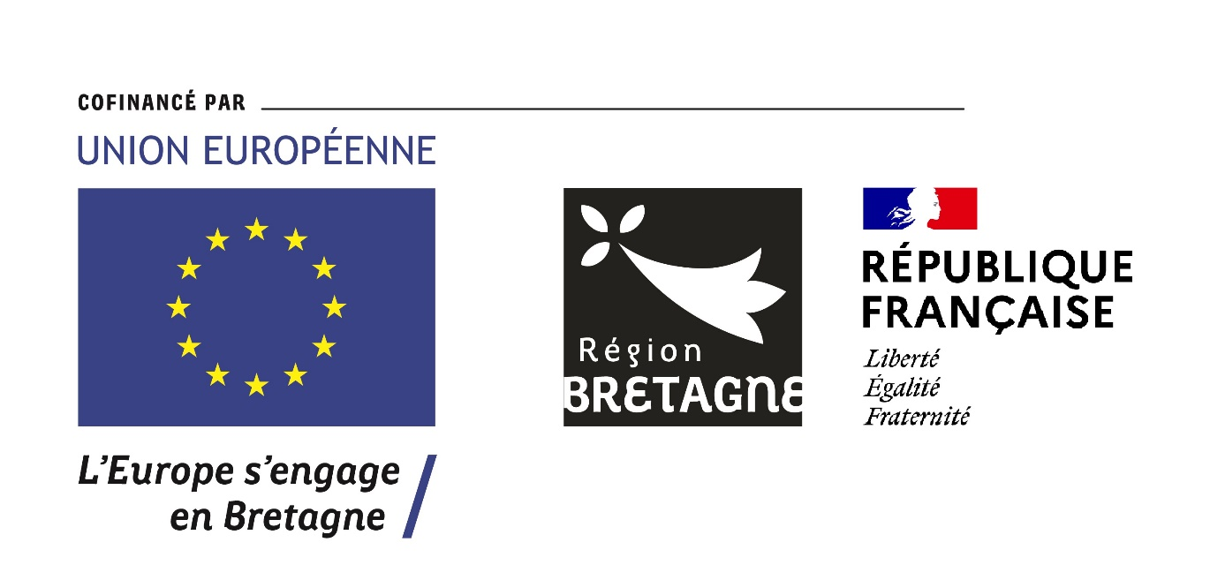
ICI, L’UNION EUROPÉENNE COFINANCE CE PROJET.
PROJET : Achat du matériel XXXX

BENEFICIAIRE : SARL XXX

DONT FEAMPA : 200 000.00 €
DONT REGION BRETAGNE : 100 000.00 €
DONT ETAT : 100 000.00 €

MONTANT TOTAL PROJET : 500 000.00 €

